**lab4实验报告**

57117235李娜

TCP/IP Attack Lab

一个局域网内有三个虚拟机，它们的IP地址分别是：

观察者A： 10.0.2.4

攻击者V： 10.0.2.5

受害者B： 10.0.2.6

一、Task1: SYN Flooding Attack

本实验对TCP连接协议进行攻击。攻击者使用netwox向受害者端口发送大量SYN请求，但不进行第三步的确认，使受害者主机的队列充满半开的连接而不能再和其他主机建立TCP连接。

查看服务器端的可进行tcp连接的队列大小：



（一）关闭SYN cookie的情况下

1、查看服务器端的SYN cookie机制并关闭该机制：

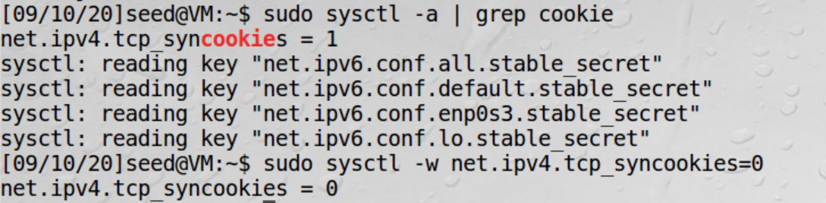

2、攻击前在观察者的主机上登录受害者主机：

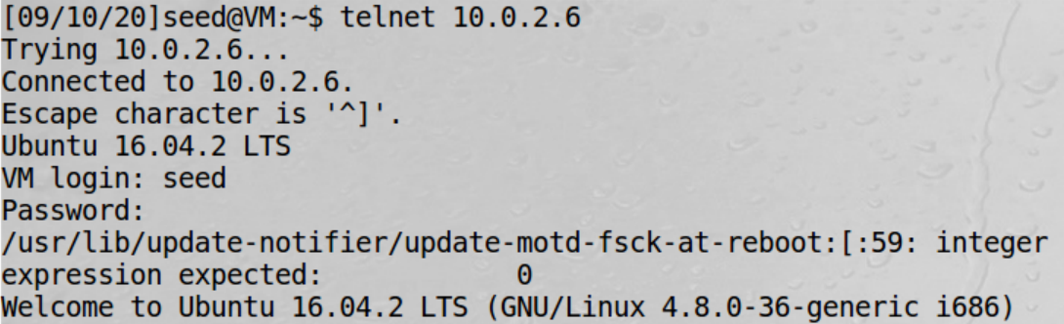

3、在攻击者主机上运行以下命令，向受害者发起大量TCP连接请求而不进行确认，以耗尽受害者的TCP连接队列：



4、攻击后在受害者主机运行netstat -ant命令：

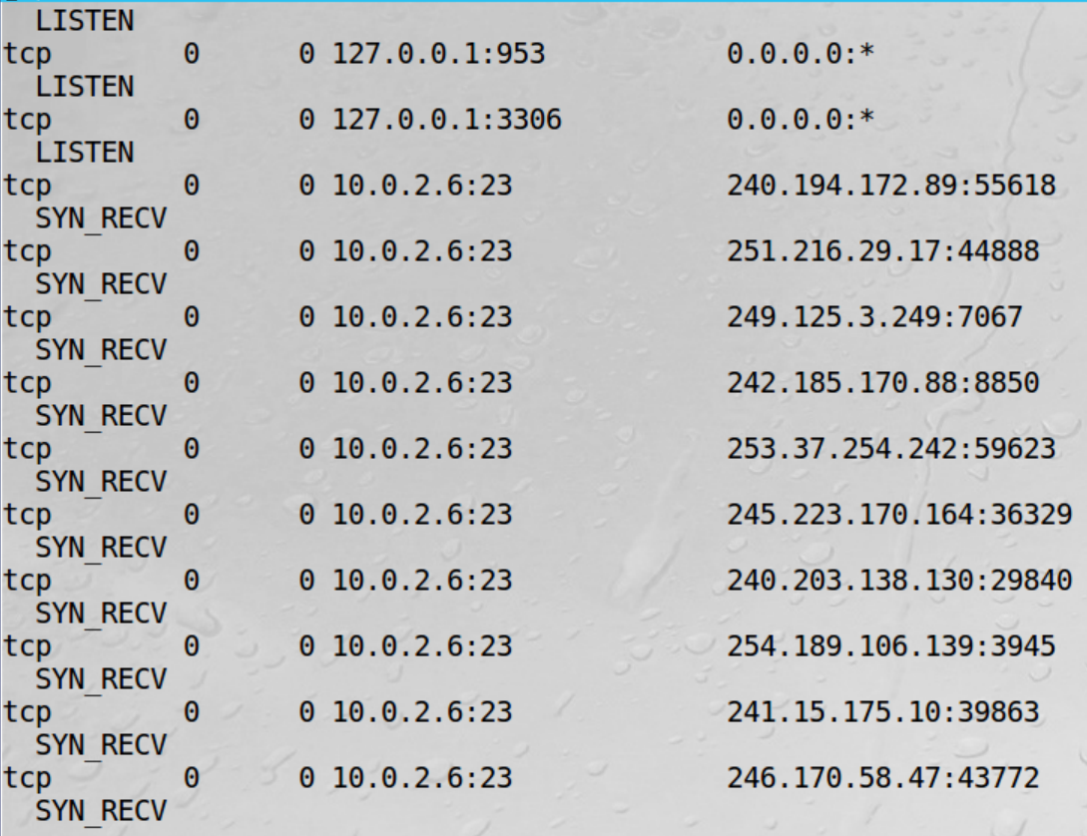

可以看到，TCP连接都处于半连接的状态，说明攻击生效。

5、在观察者主机上登录受害者主机，连接失败：



（二）开启SYN cookie的情况下

1、等一段时间，让受害者主机的tcp连接队列恢复到监听状态：

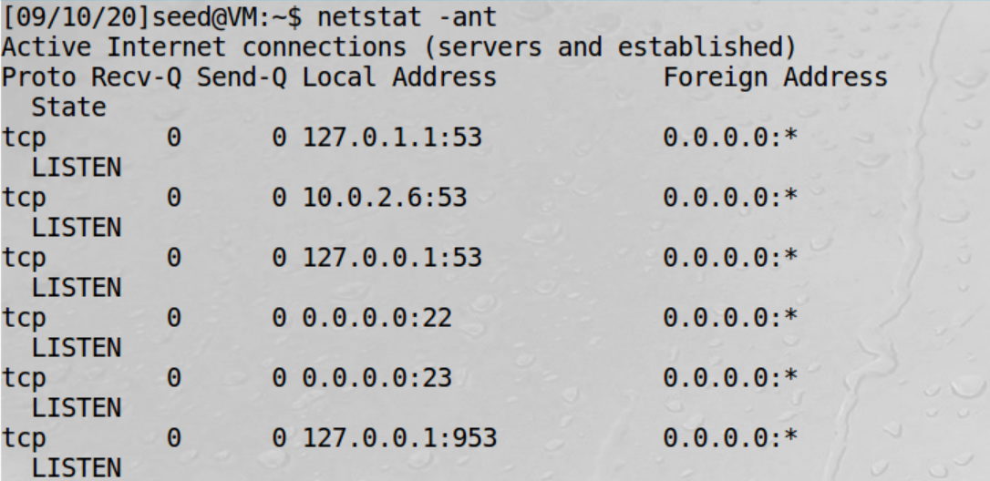

2、开启SYN cookie机制：



3、在攻击者主机上运行以下代码，实行攻击：



4、在受害者主机上运行netstat -ant命令，

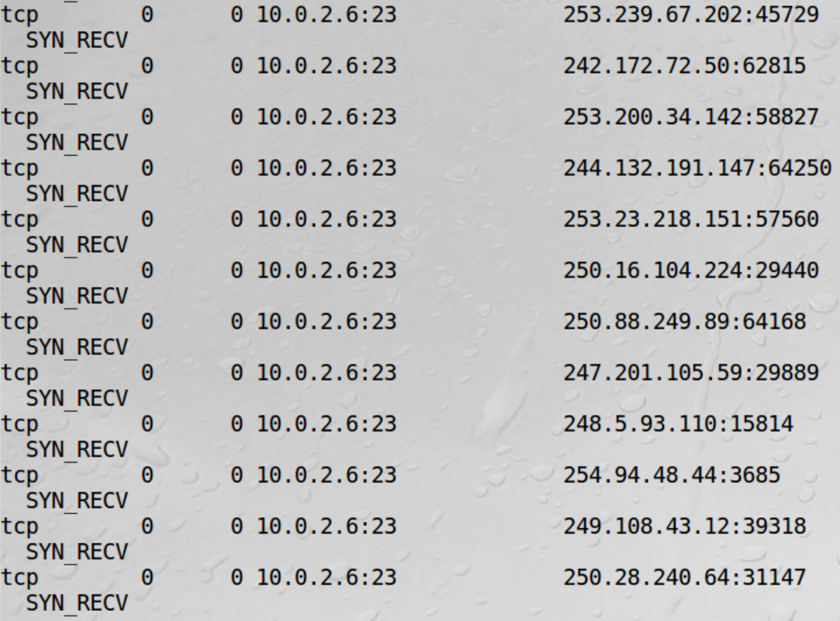

可以看到，tcp连接都是半连接的状态，说明即使开启了SYN cookie机制，也不能抵挡SYN泛洪攻击。

（三）SYN cookie的原理

在TCP服务器接收到TCP SYN包并返回TCP SYN + ACK包时，不分配一个专门的数据区，而是根据这个SYN包计算出一个cookie值。这个cookie作为将要返回的SYN ACK包的初始序列号。当客户端返回一个ACK包时，根据包头信息计算cookie，与返回的确认序列号(初始序列号 + 1)进行对比，如果相同，则认为是一个正常连接，分配资源，建立tcp连接。实现的关键在于cookie的计算，cookie的计算应该包含本次连接的状态信息，使攻击者不能伪造。

二、Task2: TCP RST Attacks on telnet and ssh Connections

对已经建立的TCP连接，本实验使用netwox或scapy工具构造并发送伪造的TCP RST报文，欺骗受害者中断连接。

（一）对telnet连接进行TCP RST攻击

1、用观察者主机连接受害者：

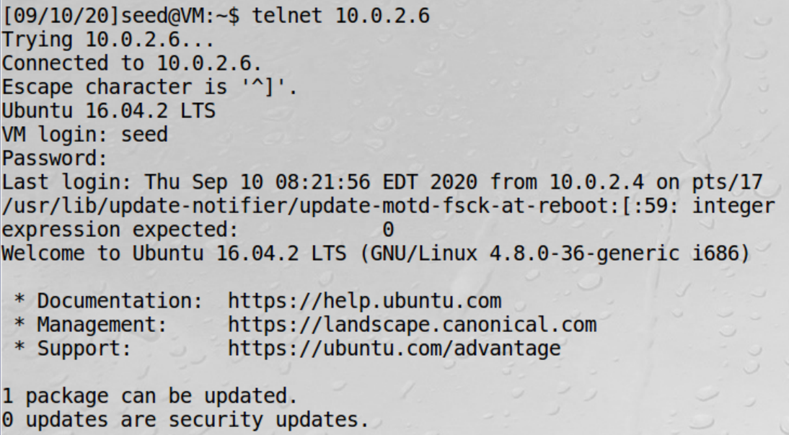

用“netstat -ant”命令查看两者已通过23端口建立了tcp连接：



2、在攻击者主机执行以下命令对受害者进行攻击，攻击者伪装成客户端向服务器发送TCP RST报文，以中止telnet连接：



3、在观察者主机上看到：



即连接被中断。



端口23重新变成监听状态。



观察者主机的IP地址重新变成10.0.2.4。说明发送的虚假报文成功欺骗受害者中止了telnet连接。

（二）对ssh连接进行TCP RST攻击

1、用观察者主机登录受害者主机：

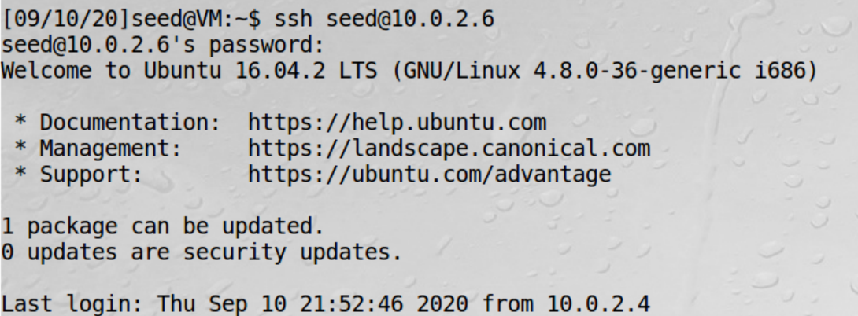

登录成功。



端口22的tcp连接已经建立。

2、在攻击者主机上执行以下命令攻击受害者，攻击者伪装成客户端向服务器发送TCP RST报文，以中止telnet连接：



3、在观察者主机上可以看到：



连接中断。



端口22重新变成监听状态。



观察者主机的IP地址重新变成10.0.2.4。说明伪造的TCP RST报文成功欺骗受害者中止TCP连接。

（三）使用scapy实现对telnet连接的TCP RST攻击

1、在观察者主机上使用telnet登录受害者主机：

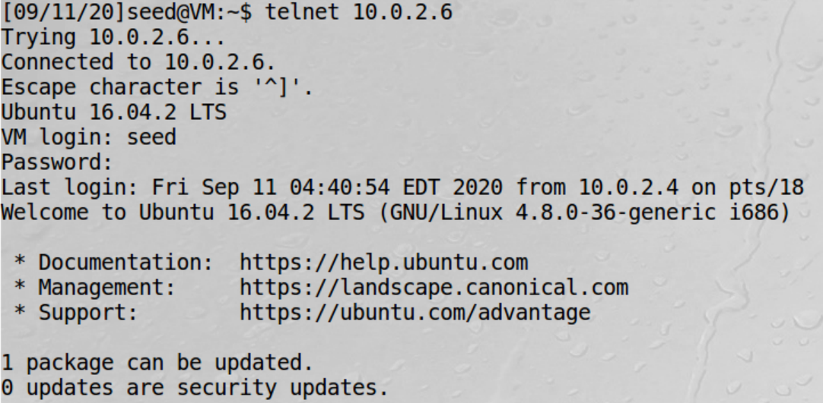

使用“netstat -ant”命令查看23端口状态：



端口23的TCP连接已经建立。

2、打开wireshark（在步骤1之前），找到客户端发给服务器的最后一个ACK报文（报文109）：

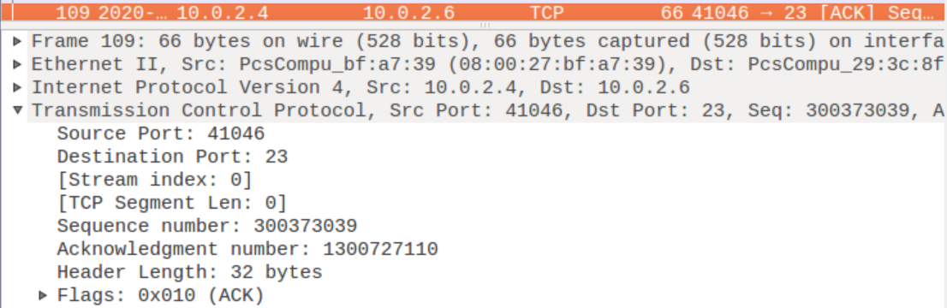

攻击者为了伪造成客户端向服务器发送中止telnet连接的报文，从中提取源宿IP地址、源宿端口号、序列号和确认号等信息，构造TCP RST报文：

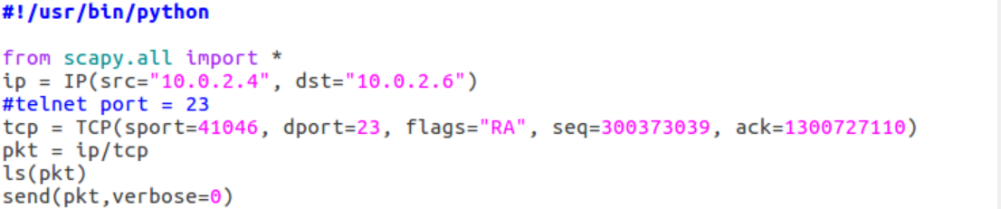

将构造的报文发送出去，抓包抓到了刚刚发送的TCP RST报文：

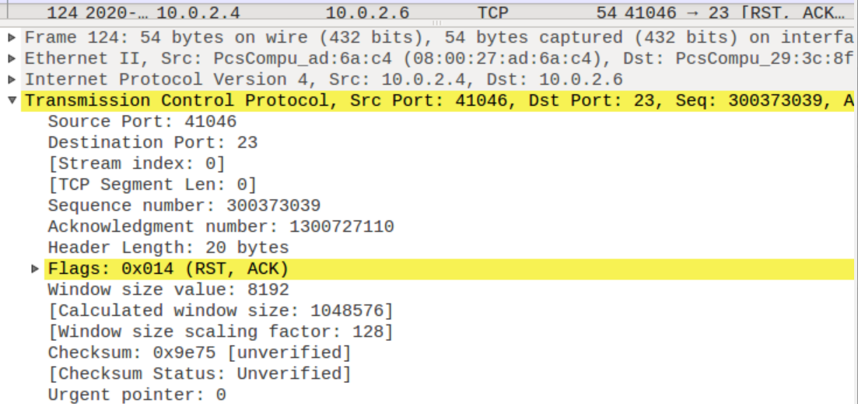

3、发包之后，观察者主机上的连接被中断：



23端口恢复监听状态：



综上，构造的TCP RST报文成功打掉了两个虚拟机间的telnet连接。

（四）使用scapy实现对ssh连接的TCP RST攻击

1、在观察者主机上使用ssh登录受害者主机：

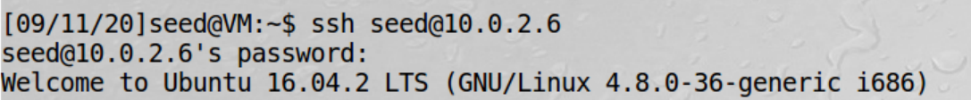

使用“netstat -ant”命令查看22端口状态：



端口22的TCP连接已经建立。

2、打开wireshark（在步骤1之前），找到客户端发给服务器的最后一个ACK报文（报文38）：

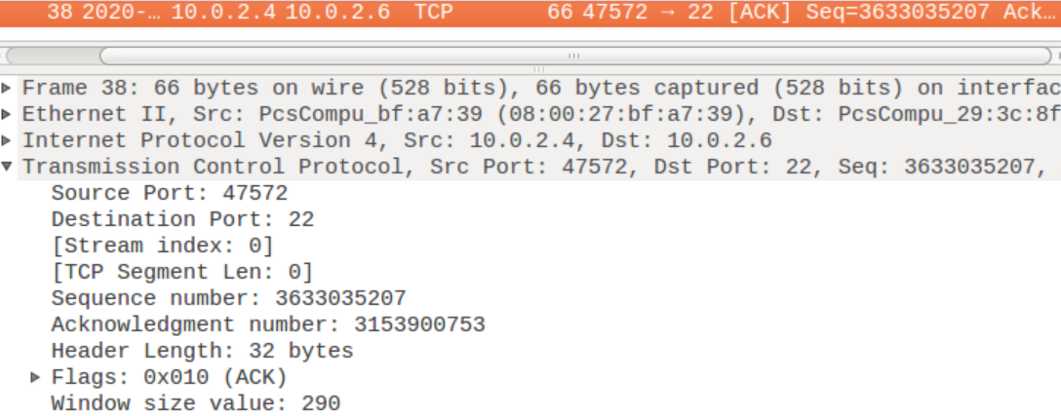

攻击者为了伪造成客户端向服务器发送中止ssh连接的报文，从中提取源宿IP地址、源宿端口号、序列号和确认号等信息，构造TCP RST报文：

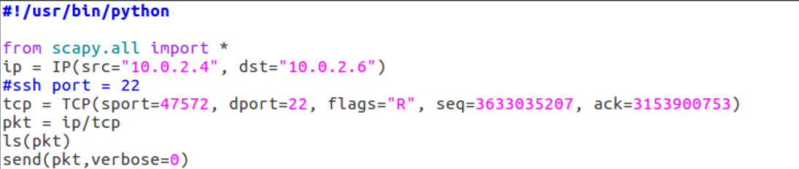

抓包可以看到刚刚构造的报文已经被发送出去（报文53）：

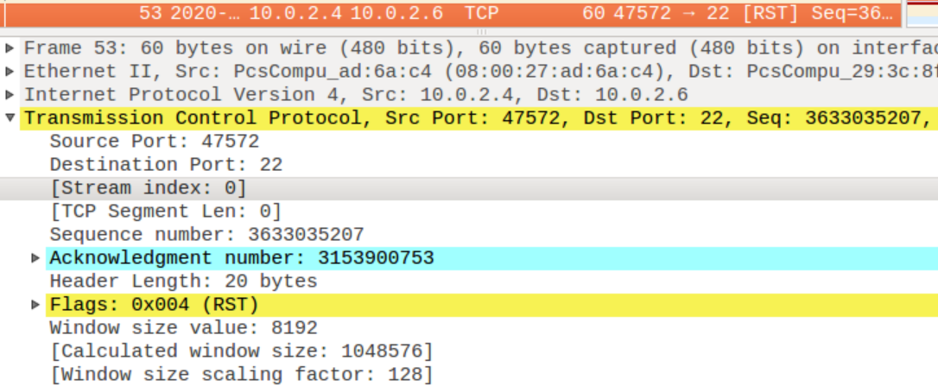

3、攻击后观察者主机上的shh连接中断：



端口22的TCP连接中止，恢复监听状态。



说明攻击者利用scapy构造的TCP RST报文成功中断了两个虚拟机的ssh连接。

三、Task4: TCP Session Hijacking

本实验在客户端用telnet登录后，攻击者冒充客户端，伪造一个telnet报文发给服务器，让服务器执行该虚假报文中的命令。当服务器把执行结果返回给客户端的时候，攻击者从中捕获该报文，获取执行结果。这样攻击者就可以让服务器执行恶意命令，实现TCP会话劫持。

（一）用netwox实现TCP会话劫持攻击

1、首先打开攻击者主机上的wireshark，观察者通过telnet远程登录受害者主机：

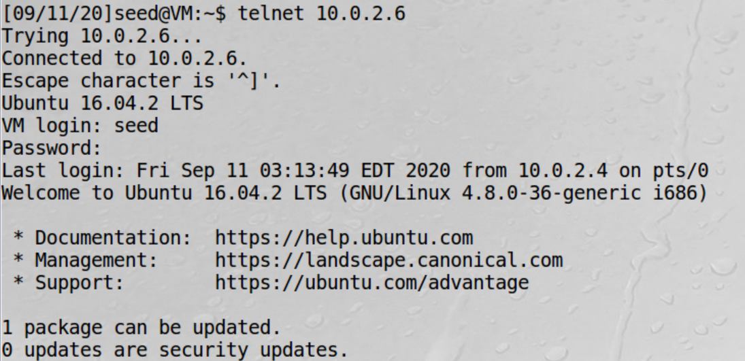

2、根据wireshark抓取的报文，攻击者假装自己是客户端，给服务器发送伪造的报文：

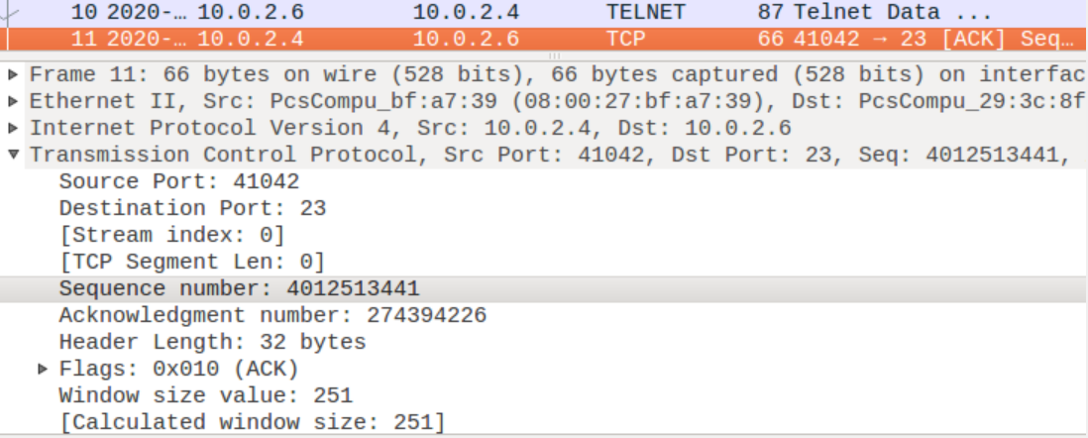

报文10是服务器给客户端发送的最后一个telnet报文，报文11是客户端发给服务器的对报文10的确认报文。

因此，攻击者伪造的报文中，源IP地址填客户端的地址（10.0.2.4），目的IP地址填服务器的地址（10.0.2.6），源端口填客户端的端口号（41042），目的端口填服务器的端口号（23），序列号和确认号均填报文11中显示的序列号和确认号，数据部分填命令“ls\r\n”的十六进制形式（6c730d0a）。

命令如下：

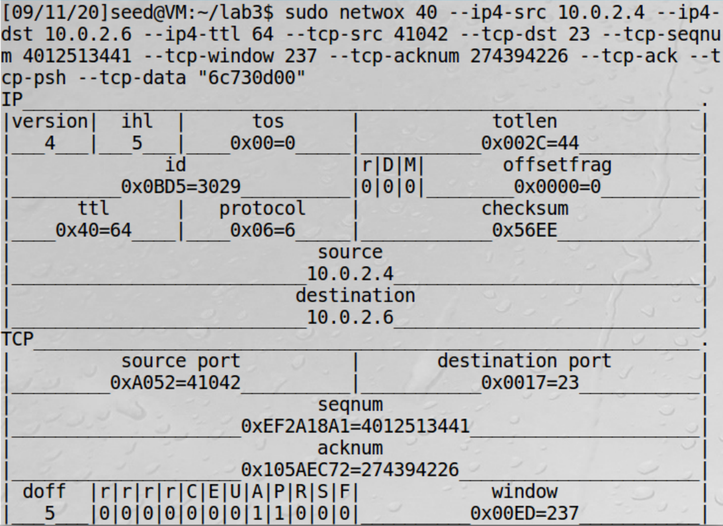

3、在wireshark中可以看到服务器端对“ls”命令的执行结果（报文57）：

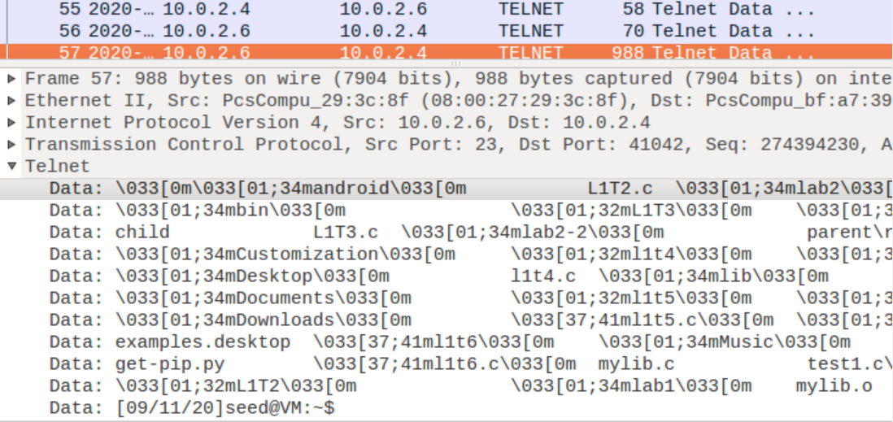

综上：攻击者通过发送TCP报文让服务器端执行了自己输入的“ls”命令，并通过抓包获取了执行结果，即实现了TCP会话劫持攻击。

（二）用scapy实现TCP会话劫持攻击

1、在观察者主机上用telnet登录受害者主机：

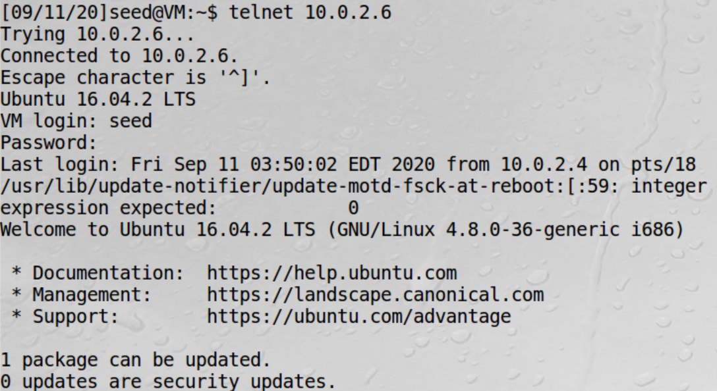

2、打开wireshark（在步骤1之前），找到客户端和服务器通信的最后一个报文（报文67，为客户端发给服务器的TCP ACK报文）：

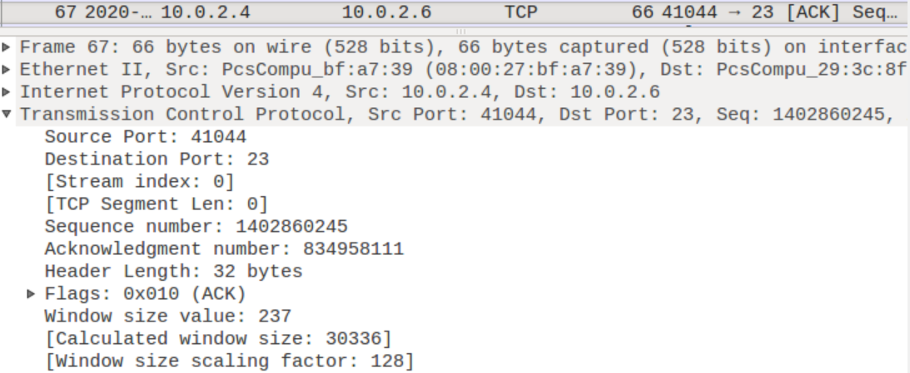

攻击者为了伪装成客户端和服务器通信，从中提取所需信息（源宿IP地址、源宿端口号、序列号和确认号），用scapy构造并发送一个telnet报文，让服务器执行其中的命令：

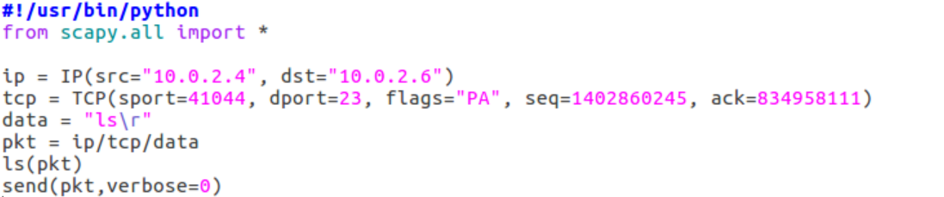

3、在wireshark中可以看到服务器发给客户端的“ls”命令的执行结果（报文110）：

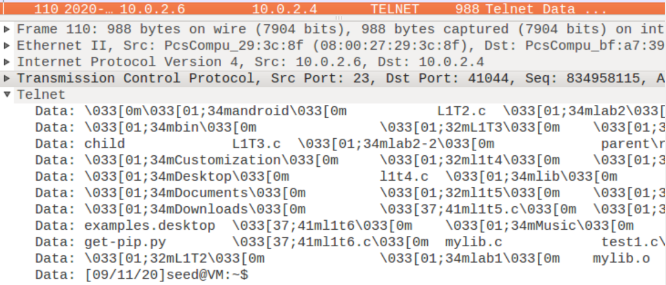

综上：攻击者伪造了一个包含“ls”命令的报文发给服务器，并通过抓包获取了服务器对该命令的执行结果，说明成功实现了TCP会话劫持攻击。